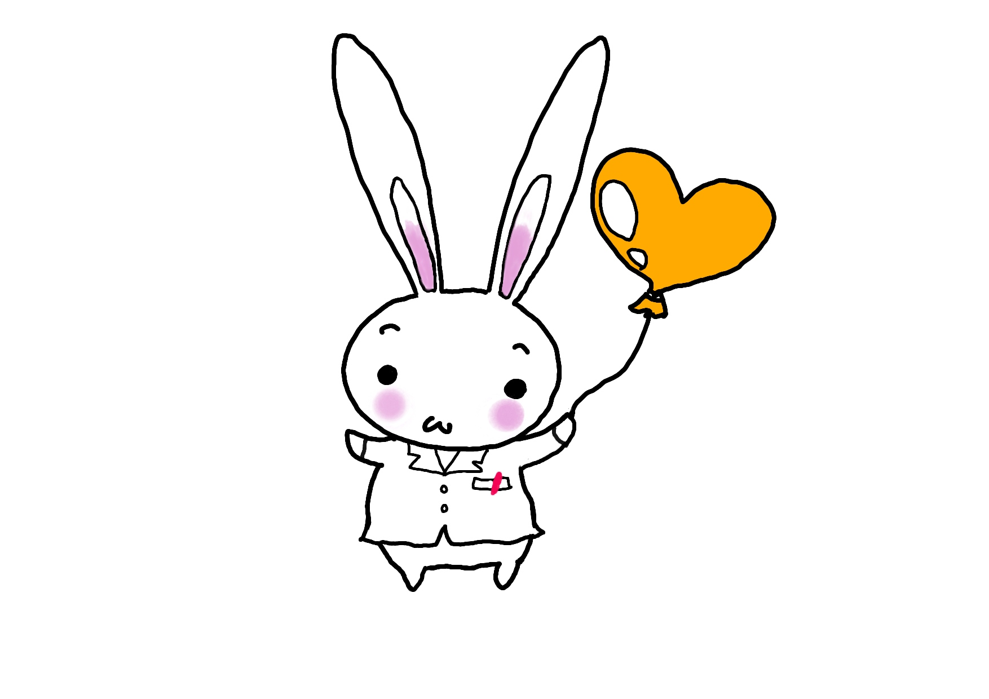
仙台市薬剤師会地域活動企画書
活動の名称 |  | ２０２１「薬と健康の週間」統一キャンペーン  月 日～ 月 日 ： ～ ：  薬局業務外（服薬指導等の業務以外）で実施
開催
年月日・時間
（必須）
薬局名  連絡先TEL |  | 薬局 店 ＴＥＬ （ ）
登録済に〇 |  | （ ）仙台市薬剤師会ハートヘルスプラザ  （ ）宮城県「みやぎヘルスサテライトステーション」
参加薬剤師名 |  | 企画書の参加薬剤師名に記名がない場合は報告書を提出頂いても地域活動証明書は発行いたしかねます。
テーマ分類  〇をつける |  | 認知症、感染症、禁煙・受動喫煙防止啓発、うつ初期対応  フレイル・サルコペニア、県薬提供のテーマ、その他( )
活動内容 （テーマ： ）
＊上記テーマ分類に記載されてるテーマについては啓発資材、参考資材の提供できます。
□実施場所 「〇〇薬局待合スペース」等 投薬窓口でない事が望ましい

□実施の呼びかけ（ポスター・チラシ等の掲示、配布方法など）方法の記載
（地域のどこにポスターを掲示する。チラシをなん枚薬局外で配布する等）

□活動内容（企画）の記載 （何について（テーマ等）どのように企画したかを具体的に）

資材を希望する場合は、希望するテーマを〇で囲ってください (送付先〒・住所必須)

感染症予防啓発 ・ 禁煙・受動喫煙防止啓発

郵送先 〒 -
(必須) 住所
提出  年月日 |  |  | 活動責任者  氏 名 | 印
（公社） 仙 台 市 薬 剤 師 会
〒989-3126 仙台市青葉区落合二丁目15番26号
E-mail：senyaku@plum.plala.or.jp（データまたは郵送で）FAX不可
※メール：「メールの件名」は上記のテーマ分類、薬局名で記載下さい
例） 認知症企画書：せんやく薬局・愛子店

